一、概述：
该系列产品主要用于散装物料的大倾角连续输送，采用具有波状挡边和横隔板的输送带。输送倾角为0-90°（70°以下最好），其特点为：用一台设备在狭小的空间可完成水平倾斜输送，具有通用带式输送机水平或小倾角输送可靠性高、节能和斗式提升机提升物料可靠经济的优点。本系列产品广泛用于煤炭、粮食、建材、化工、水电和冶金等部门，在环境温度为-19℃—＋40℃范围内输送堆积密度为0.5—2.5t／m3的各种散装物料，对于输送有特殊要求的物料，如耐高温或具有酸、碱性、油类物质、有机溶剂等成分的物料，须在订货时提出，采用相应材料的特殊挡边输送带。
二、主要技术参数：
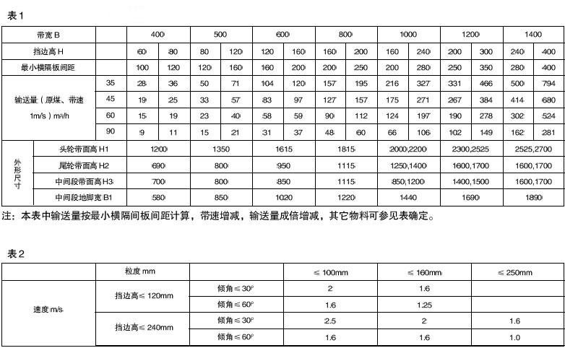

三、外形图
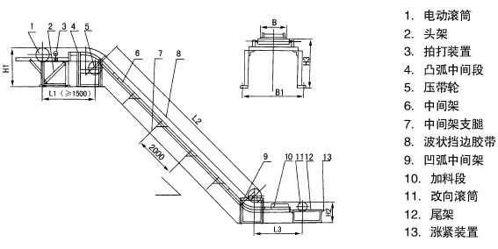
四、选型
根据输送物料特性、倾角及输送量的大小，参照表1 及表2，确定输送机的带宽，挡边高及带速大小。其中：
（1）挡边输送带分常温（-20～50℃）、耐热（120℃以下），耐高温（180℃以下）及耐酸耐碱耐油等几种；
（2）输送大块物料时，挡边应选用偏高的；也可不增大带宽和挡边，用提高带速（1.25m／s、1.6m／s、2m／s）的办法提高输送量；
（3）输送高度最大70m，最大粒度应小于挡边高30-40mm.
（4）上托辊间距一般为1.2m，下托辊间距一般为1.2m，倾角大于60°时为2.4m，防跑偏挡辊间距为3-6m.L3标准为2200，最小1500.
五、使用说明
1、本表仅适于初步简易选型，最终选型结果应按计算结果确定。
2、本表中数据按胶带线速度V＝1m／s，横隔板间距ts＝0.25m，物为容量γ＝1t／m3，提升高度H＝10m为假定条件计算，如条件不同应适当换算。
3、选型举例：
已知：输送物料为煤，容量γ＝0.8t／m3，物料粒度A《40mm，输送倾角β＝45°，输送量Q＝85t／h，输送高度15m，求所需带宽和带速以及电机功率。先求得胶带机输送量应为85t／h÷0.5t／m3，＝106.25m3／h，然后在表中45°倾角列中查到B＝800，H＝160的输送量96.6m3／h最为接近，再将线速度改为1.25m／s，则胶带输送量成为96.6m3／h×1.25＝120.75m3／h，即可满足使用要求。相应所需功率为4.59Kw×15m÷10m×1.25＝8.6kw.
4、横隔板形式根据输送机倾角大小选定。
18°＜β≤40°T型，40°＜β≤60°C型，60°＜β≤90°TC型
六、售后服务
1、易损件以合理价格配套供应，亦可教会用户自行制作；
2、免费指导安装调试和培训操作维修人员；
3、不断把最新技术及工艺信息提供给客户，以使您的设备水平保持先进；
4、客户因使用我厂机器出现问题，我方获得信息1小时内给予答复，并协助解决。
七、随机技术文件
- 安装基础图；
- 产品使用说明书；
- 产品合格证；
- 装箱单。
………………………………………………………………………….
产 品 保 修 卡
承蒙贵单位使用我厂产品，为对用户负责，我厂由售后服务部开展跟踪服务，建立产品信息档案。
一、请妥为保存本卡，详细阅读本书对售后服务的规定，并请配合做好售后服务工作。
二、自出厂之日起，设备免费保修期限为半年，终身维修。请您严格按照使用说明书的要求及注意事项使用。
三、如果是因没按说明书的要求安装使用或者因操作人员麻痹大意，没按规定维护保养、检修等造成的故障或损坏，不在免费维修范围内。
售后服务登记表
日 期 | 售后服务内容 |  | 服务人员签字
设备型号及名称 |  | 设备编号 | 出厂日期

单位名称：新乡市特昌振动机械有限公司
厂址:新乡市寺庄顶工业园区60号
邮编：453002
电话：0373-3333030 3333807
传真：0373-3333806
销售热线：13837392940 13837350549
http://www.xxtczd.com E-mail:xxtczd@163.com

